关于报送2023年度报告的通知
广大经营主体：

凡2023年12月31日前在绥棱县市场监督管理局登记设立的各类企业(含分支机构)、农民专业合作社、个体工商户，应于2024年1月1日至6月30日，登录国家企业信用信息公示系统（黑龙江）（http://gsxt.hlj.gov.cn/index.jspx) ，点击“企业信息填报”，报送2023年度报告，向社会公示，并对年报公示信息的真实性、完整性负责。
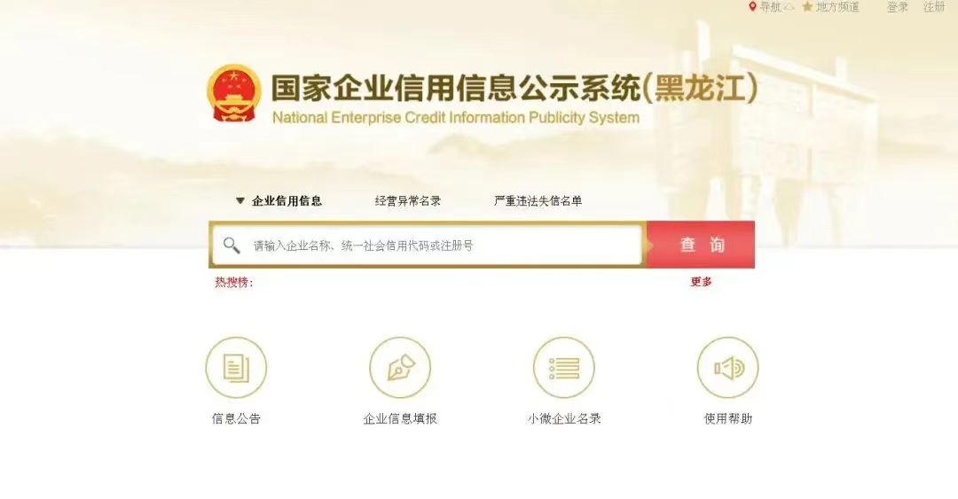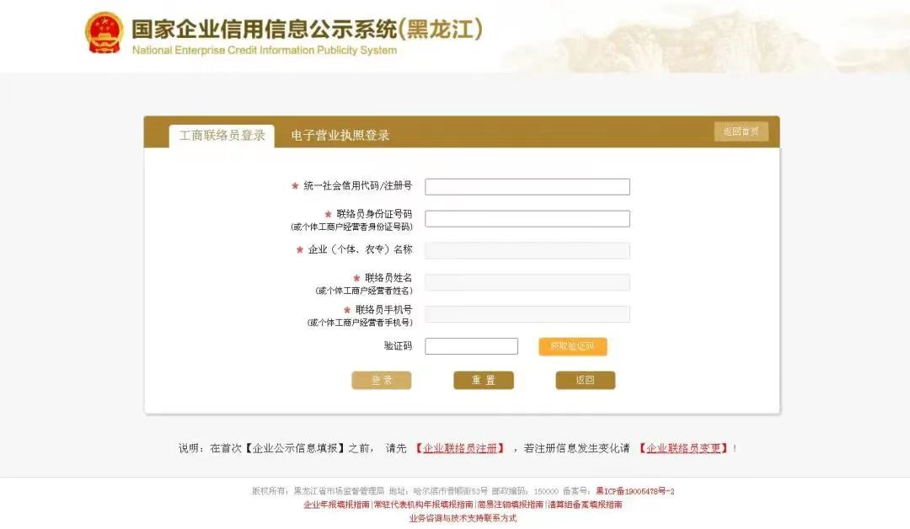
在此，绥棱县市场监督管理局提醒广大市场主体：
1、请登录“国家企业信用信息公示系统（黑龙江）”官网进行年报，谨防网络诈骗。
2、企业年报实施市场监管、人力资源社会保障、统计、海关、商务、外汇以及税务部门“多报合一”制度。
3、办理歇业备案的市场主体，应当按时公示年度报告。
4、市场主体年度报告内容涉及登记（备案）事项的实际情况与登记机关的登记（备案）情况不一致的，应到登记机关办理相关变更（备案）登记手续。
5、企业还应当通过国家企业信用信息公示系统填报公示即时信息，包括股东出资、股权变更、行政许可、行政处罚等信息。
未在规定期限内报送年度报告并公示的市场主体，将被依法列入经营异常名录或标记为经营异常状态，实行信用约束和联合惩戒；市场监督管理部门可以处1万元以下的罚款。

绥棱县市场监督管理局
2024年1月11日

